○○學校家長緊急聯繫卡（卡片正面範例）

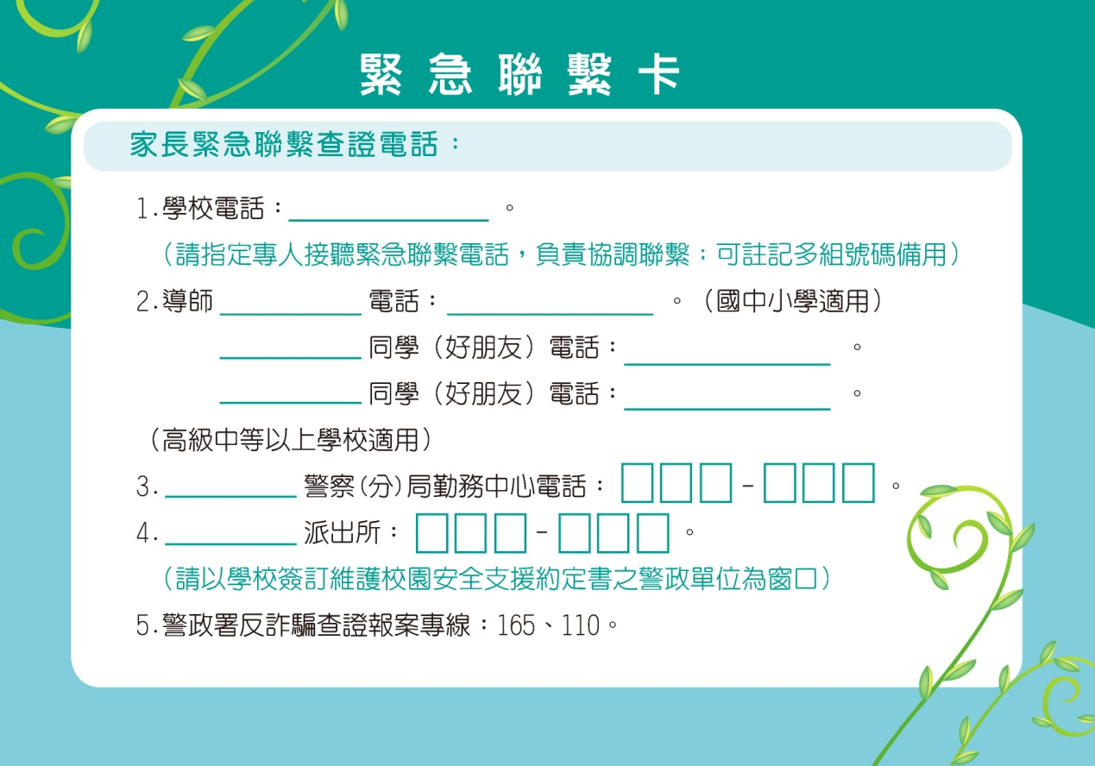
2. 花蓮縣學生校外會電話：03-8341685（全國教官服務全國學生）
教育部花蓮縣聯絡處投訴信箱：hlcboffice159@yahoo.com.tw
花蓮縣律師公會法律諮詢：03-8226337
及投訴信箱
防制詐騙三步驟（卡片反面範例）

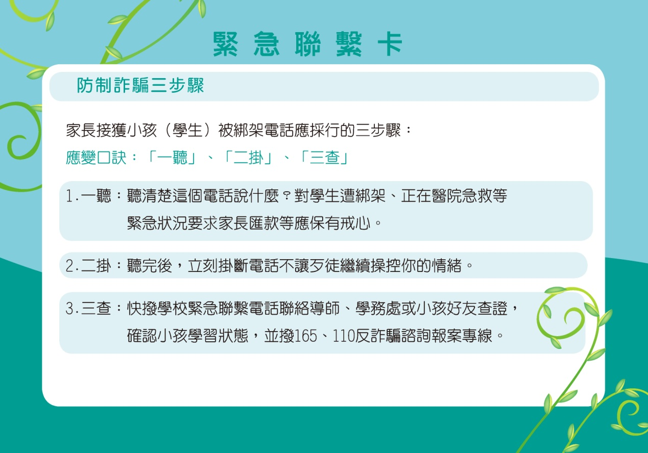
貳、防制黑幫進入校園：
學校發現學生疑似參加不良組織通報流程圖
（本會報第11次會議決議通過）
1.學校實施個案輔導
2.教育局、社會局及警察局提供輔導協助
通知教育局、教育部、警察局結案
提出輔導成效評估報告

學校發現
學生疑似參加不良組織
1.警察局密件通報學校、教育局（校外會）
2.警察局密件通報教育部校安中心
1.教育局（校外會）督責學校實施個案輔導並提供必要協助
2.教育部校安中心列管追蹤
1.密件通報警察（分）局進行查證
2.積極展開輔導作為
行為未改善
仍有參加不良組織之虞
行為有改善
仍須繼續輔導
行為有改善無需輔導
警察機關調查結果
有具體個案事實

學校發現學生疑似參加不良組織通報流程圖（修正草案） 99年2月9日研提修正
1.學校實施至少3個月個案輔導
2.教育局、社會局及警察局提供輔導協助
通知教育局、教育部、警察局結案
提出輔導成效評估報告

學校發現
學生疑似參加不良組織
1.警察局密件通報學校、教育局（校外會）
2.警察局密件通報教育部校安中心
1.教育局（校外會）督責學校實施個案輔導並提供必要協助
2.教育部校安中心列管追蹤
1.密件通報警察（分）局進行查證
2.積極展開輔導作為
教育局（處）邀集警政、社政及個案學校主管召開跨局處輔導會議
個案分類

移送少年法院（庭）處理
依各該法令規定處理
屬觸犯刑罰法律行為或有觸犯之虞者
屬觸犯社會秩序維護法或其他法令者
行為未改善
仍有參加不良組織之虞
行為有改善
仍須繼續輔導
行為有改善無需輔導
警察機關調查結果
有具體個案事實

學校召集相關訓輔人員、導師及家長編組輔導小組實施輔導
密件通報教育局（校外會）

